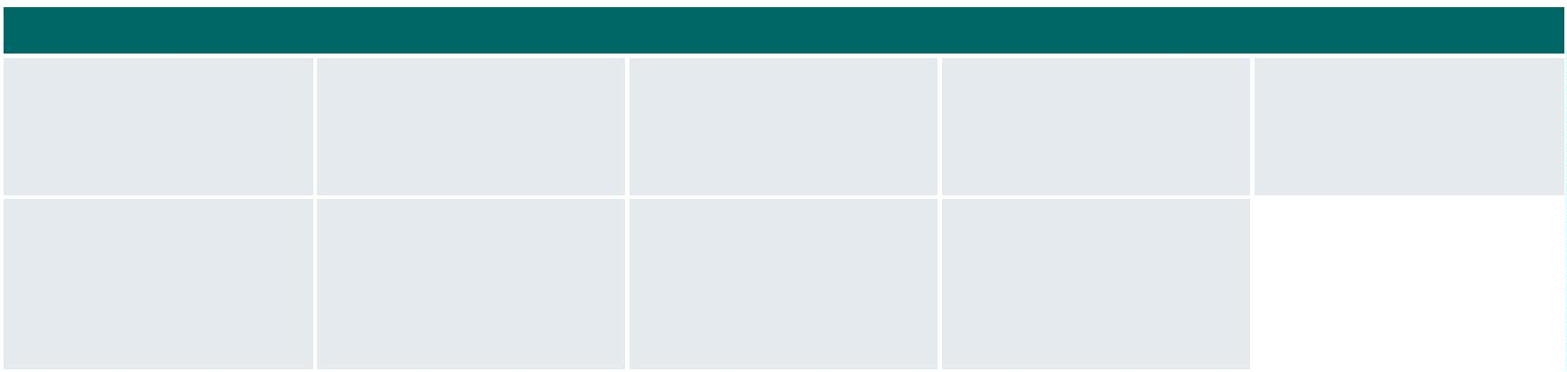

6º PLANO DE AÇÃO
PARCERIA PARA GOVERNO ABERTO
NACIONAL
Open Government Partnership
RELATÓRIO DE STATUS DE EXECUÇÃO
COMPROMISSO 4 – CULTURA DE ACESSO À INFORMAÇÃO
4
º TRIMESTRE DE 2024
APRESENTAÇÃO
O Relatório de Status de Execução - RSE é o instrumento fundamental para acompanhamento dos marcos estabelecidos para o
alcance dos compromissos pactuados no âmbito do 6º Plano de Ação brasileiro. Este relatório apresenta as informações sobre as
ações desenvolvidas no quarto trimestre de 2024, prestadas pelo grupo de organizações integrantes do Compromisso. Monitorar o
compromisso consiste em acompanhar a execução de cada marco, a fim de conhecer, analisar e dar transparência aos resultados
alcançados e aos aprendizados obtidos pelas organizações envolvidas no processo.
DADOS DO COMPROMISSO
Descrição
Fomentar a cultura de acesso à informação e aprimorar o cumprimento da LAI no país, por meio da articulação e colaboração entre
poder público e sociedade.
Coordenador
Controladoria - Geral da União – CGU
Demais Atores
Conselho Nacional do
Ministério Público
(CNMP)
Fórum de Direito de
Acesso a Informações
Públicas
Instituto Observatório
Político e
Socioambiental (OPS)
Artigo 19
Fiquem Sabendo
Secretaria Nacional de
Diálogos Sociais e
Articulação de Políticas
Públicas (SNDS –
SG/PR)
Ministério da Gestão e
da Inovação em
Serviços Públicos (MGI)
Observatório Social do
Brasil (OSB)
Transparência Brasil

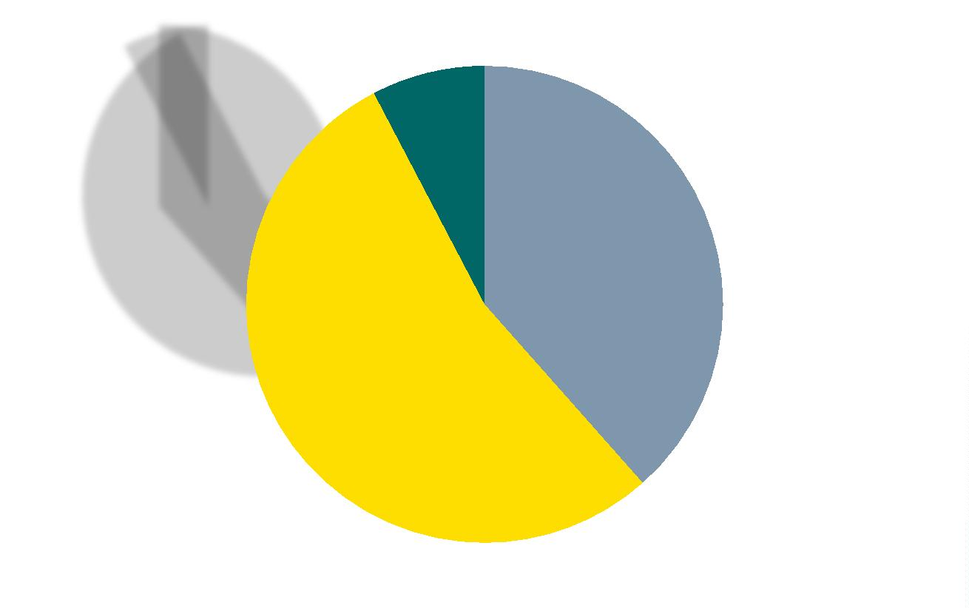
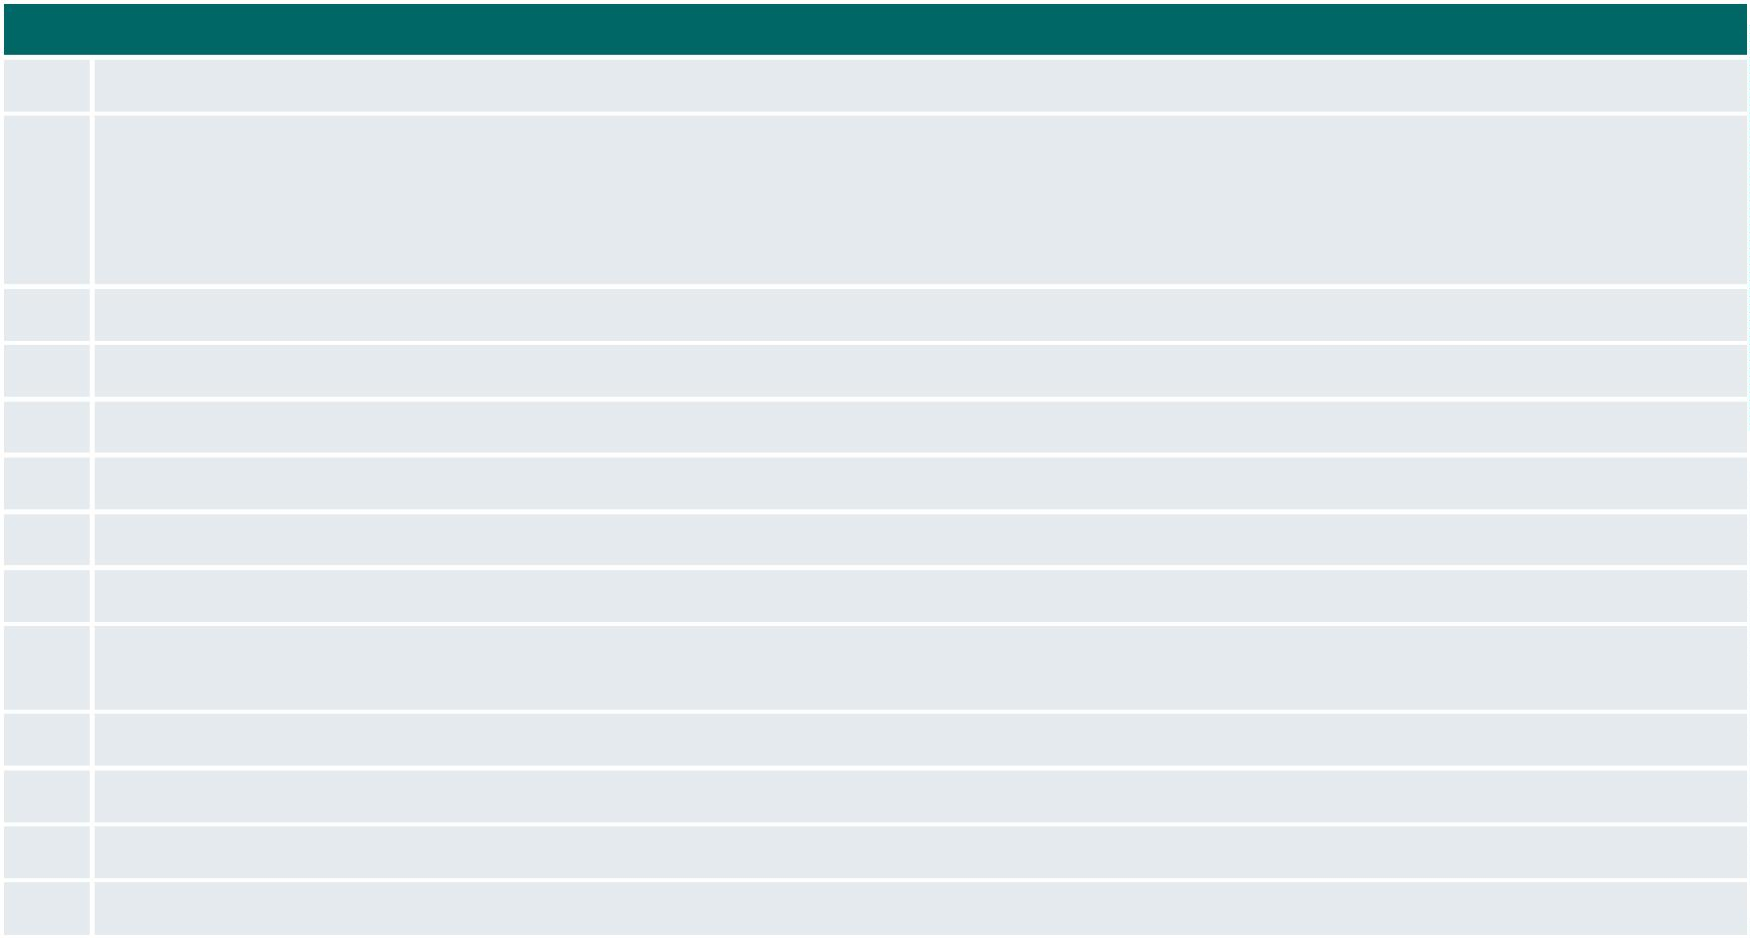
PROGRESSO DO COMPROMISSO
Neste compromisso foram definidos os seguintes marcos com níveis distintos de complexidade e com a participação de diferentes
atores.
Marcos
1
2
Mapear atores estratégicos do ecossistema da LAI e suas práticas e ferramentas
Criação da Rede (estruturação da rede de forma colaborativa)
•
•
•
definir incentivos, estratégias para fomentar adesão
definir governança e funcionamento da rede
identificar modelos de rede, pontos fortes e fracos
3
4
5
6
7
8
9
Estruturar materiais de capacitação sobre a LAI para entes federados
Sistematizar entendimentos sobre a aplicação da LAI no governo federa
Repositório de boas práticas e ferramentas dos atores
Desenhar modelo de monitoramento colaborativo
Diagnóstico comparativo de desafios semelhantes na aplicação da LAI entre os poderes
Realizar diagnóstico sobre a implementação da LAI por estados e municípios
Disseminar entendimentos sobre a aplicação da LAI na Rede Nacional com o objetivo de consolidar orientações
consensuadas
1
1
1
1
0
Disseminar recursos de educação cidadã
1
2
3
Incluir itens de cumprimento da LAI no Índice de Governança e Gestão
Guia de referência em transparência ativa para estados, municípios e Distrito Federal
Campanha sobre acesso à informação, transparência e cidadania
A seguir é possível observar o gráfico que demonstra situação do andamento dos marcos:
Concluídos; 1
Não iniciados; 5
Em andamento; 7
Página 2

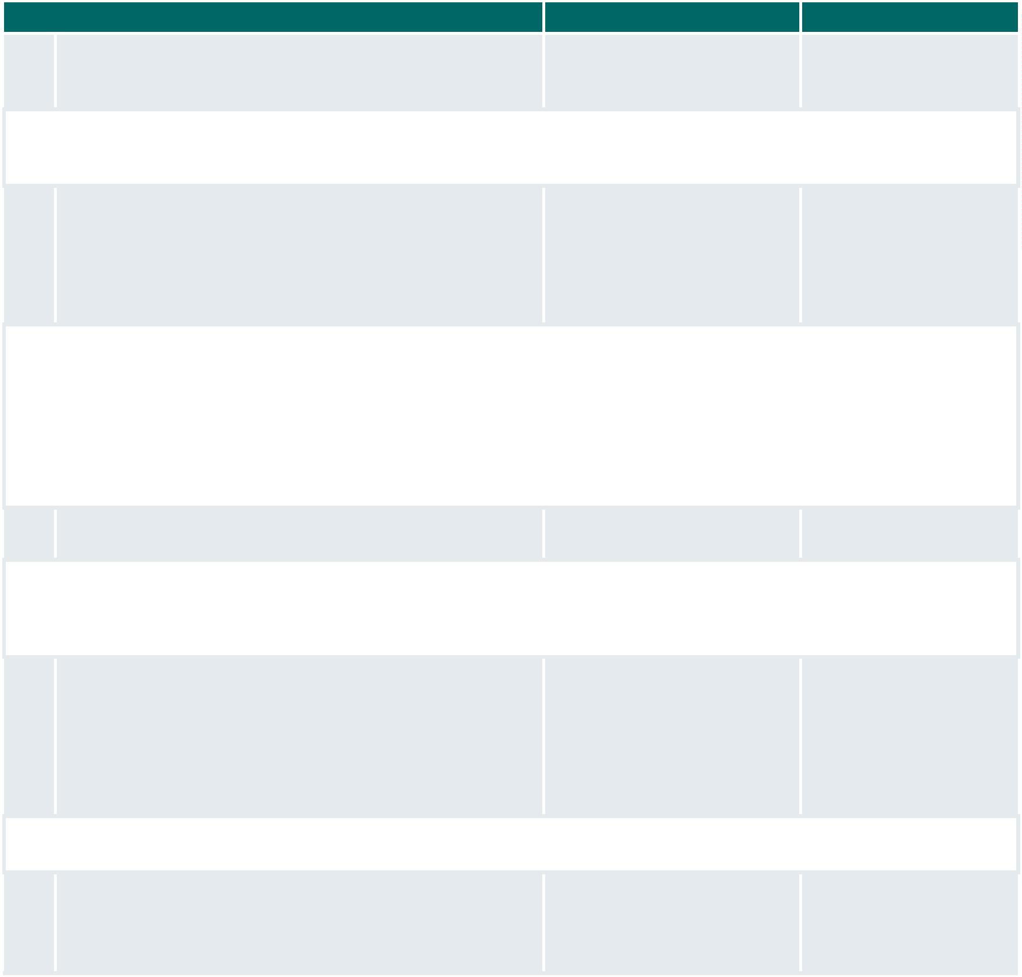
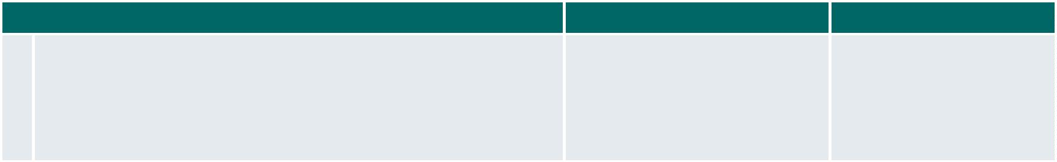
MARCOS CONCLUÍDOS
MARCO
ORGANIZAÇÕES ENVOLVIDAS
RESULTADOS
2
Criação da Rede (estruturação da rede de forma colaborativa):
CGU/SNAI (Coordenador)
CNMP
Rede criada
•
•
•
definir incentivos, estratégias para fomentar adesão
definir governança e funcionamento da rede
identificar modelos de rede, pontos fortes e fracos
Fórum de Direito de acesso a
Informações Públicas
MGI
MARCOS EM ANDAMENTO
MARCO
ORGANIZAÇÕES ENVOLVIDAS
PREVISÃO DE FIM
1
Mapear atores estratégicos do ecossistema da LAI e suas CGU/SIP (Coordenador)
MAI/24ꢀ
práticas e ferramentas
Fórum de Direito de acesso a
Informações Públicas
Detalhamento das Ações:
Avaliar se as adesões da Rede LAI serão consideradas para conclusão do Marco, ou se pretende-se contemplar novas iniciativas
de mapeamento de atores estratégicos.
3
Estruturar materiais de capacitação sobre a LAI para entes CGU/SIP/SNAI (Coordenador)
JUN/25*
federados
Fiquem Sabendo
Transparência Brasil
Artigo 19
*Previsão alterada pois
foram inseridas novas
tarefas durante a
execução do Marco, que
estão em andamento
Detalhamento das Ações:
As atividades iniciais foram concluídas, com a revisão dos cursos EAD. Porém, discussões no grupo criaram novas iniciativas que
devem ser adicionadas na execução do Marco.
Novas inciativas para composição do marco: Aperfeiçoamento do Guia para o Cumprimento da LAI ; Criação de um Checklist para
cumprimento por estados e municípios para o cumprimento de Transparência Ativa; Criação de material com exemplos práticos do
uso da LAI em Estados e Municípios; Revisão do curso de EAD de regulamentação do LAI em Estados e Municípiosꢀ e Análise do
material do Transparência Brasil do curso de “LAI e LGPD: Como equilibrar?” para verificar se é possível fazer uma nova versão
voltada a estados e municípios.
4
Sistematizar entendimentos sobre a aplicação da LAI no CGU/SNAI (Coordenador)
governo federal
DEZ/24ꢀꢀ
Detalhamento das Ações:
A sistematização por meio dos Boletins já faz parte da rotina de atividades da SNAI. Permanece em andamento as discussões sobre
o projeto do Guia de precedentes da CGU para compartilhar precedentes e decisões da SNAI em recursos de terceira instância da
LAI.
5
Repositório de boas práticas e ferramentas dos atores
CGU/SIP (Coordenador)
DEZ/25*
*Previsão alterada pois o
marco será realizado no
âmbito da RedeLAI e é
necessário um prazo
maior para estruturação
do planejamento
Detalhamento das Ações:
Atividade prevista para ser realizada no âmbito da RedeLAI.
6
Desenhar modelo de monitoramento colaborativo
CGU/SIP (Coordenador)
DEZ/25*
Fórum de Direito de acesso a
Informações Públicas
*Previsão alterada
devida necessidade de
MGI/AECI
Página 3

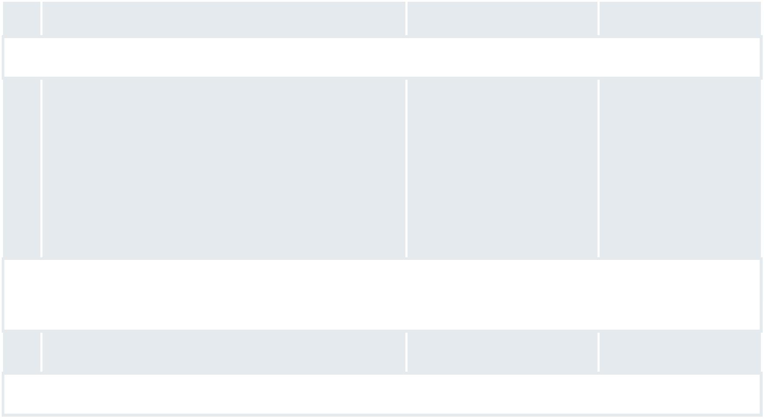
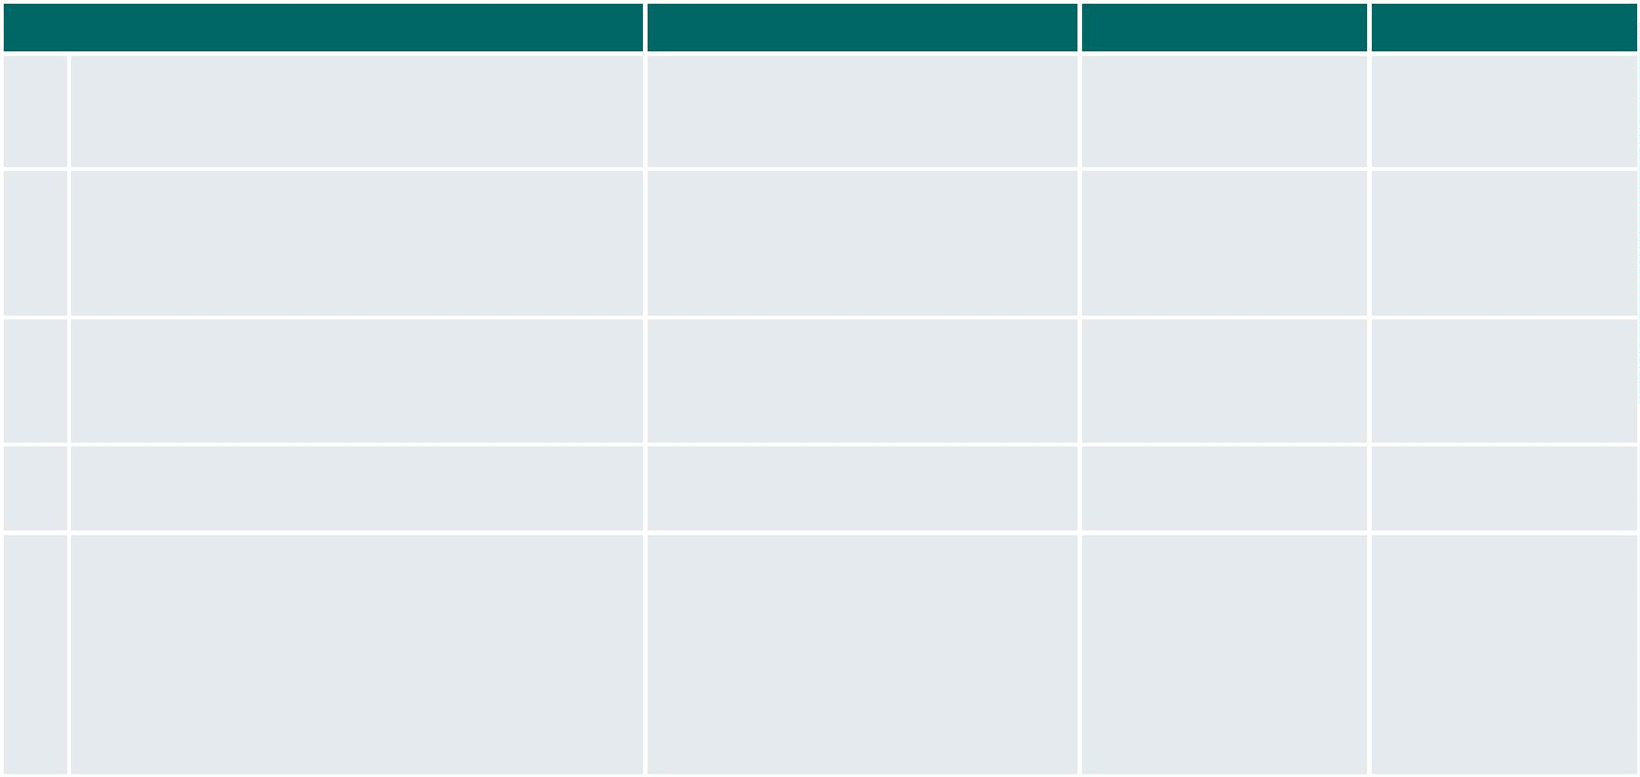
articulação entre os
participantes do Marco
Detalhamento das Ações:
Atividade sendo discutida no âmbito da Rede LAI.
8
Realizar diagnóstico sobre a implementação da LAI por CGU/SNAI (Coordenador)
estados e municípios
DEZ/25*
CNMP
*Previsão alterada. A
Escala Brasil
Transparente será a
ferramenta do
diagnóstico. Seu prazo foi
estendido para adequar-
se ao calendário eleitoral
dos municípios, e será
realizada após a posse
dos prefeitos
Detalhamento das Ações:
Estão sendo realizadas reuniões com membros do GT4 do Conselho de Transparência, Integridade e Combate à Corrupção (CTICC)
e com os Núcleos de Ação de Ouvidoria e Prevenção (NAOPs) das Unidades Regionais da CGU em cada Estado para coleta de
contribuições.
11
Incluir itens de cumprimento da LAI no Índice de Governança MGI/SGD (Coordenador)
e Gestão
DEZ/25ꢀ
CGU/SNAI
Detalhamento das Ações:
Estão sendo realizadas reuniões de alinhamento entre a Dasai e o MGI (Diretoria de Parcerias).
MARCOS NÃO INICIADOS
MARCO
ORGANIZAÇÕES ENVOLVIDAS
PREVISÃO DE INÍCIO PREVISÃO DE FIM
7
Diagnóstico comparativo de desafios
Fiquem Sabendo (Coordenador)
JUL/24
JUN/25ꢀ
semelhantes na aplicação da LAI entre os
poderes
9
Disseminar entendimentos sobre a
aplicação da LAI na Rede Nacional com o
objetivo de consolidar orientações
consensuadas
CGU/SNAI (Coordenador)
CNMP
JAN/25
DEZ/25ꢀ
10
Disseminar recursos de educação cidadã
CGU/SIP (Coordenador)
JAN/25
DEZ/25
OSB
SG
1
2
3
Guia de referência em transparência ativa
para estados, municípios e Distrito Federal
CGU/SIP (Coordenador)
CNMP
JUL/25
JAN/25
MAI/26ꢀꢀ
1
Campanha sobre acesso à informação,
transparência e cidadania
CGU/SIP (Coordenador)
Artigo 19
JUN/27ꢀ
CNMP
OPS
SG-PR
Transparência Brasil
Página 4

